舊亞瑟系統需求完成狀況對照
（14 項系統調整需求檢核）
亞瑟環境清潔
日期：2026-10-19

一、總覽
本文件依晴安提供的兩張需求圖表，共 14 項系統調整需求，逐項對照舊亞瑟系統目前的完成狀況。結果如下：
已完成 8 項、部分完成 4 項、未完成 2 項。
項次 | 需求 | 狀態 | 說明
1 | 場域選擇改為下拉式選單 | 已完成 | 已改為下拉選單
2 | 狀態欄位前移；作廢單預設隱藏，保留篩選查詢 | 已完成 | 狀態欄已前移，作廢單預設隱藏可篩選
3 | 新增兩種送修情境（總部與廠商協調後現場送出、現場自行送修）；第三階段增列「到場」；支援自行送修月結與現場付款顯示 | 部分完成 | 已有「到場」階段，送修情境與付款方式未做
4 | 開放供應商於協作介面回覆維修單 | 已完成 | 供應商可回覆，報修單可看到回覆歷程
5 | 新增報價單上傳：廠商上傳報價單、亞瑟上傳回簽報價單 | 已完成 | 可上傳報價單與回簽檔案
6 | 維修單增列機號欄位（有機號者顯示）及維修聯絡人資訊 | 已完成 | 已有機號與維修聯絡人欄位
7 | 訂貨品項單位預設以「箱」為主（自行配送品項） | 部分完成 | 已可設定箱的換算，但部分品項未設定
8 | 調整為以不盤點為原則，總倉維持必要盤點 | 部分完成 | 小站已不需盤點，其他站點仍可盤點
9 | 品項貨號改為隱藏或移至末欄；訂貨畫面優先顯示供應商 | 已完成 | 供應商在第一欄、貨號移到最後一欄
10 | 開放區域主管檢視合約預算總額 | 已完成 | 區域主管可查看合約預算總表
11 | 訊息通知改以 LINE 官方帳號推播；凱馳、一統各增設 2 個 LINE 通知對象 | 未完成 | 尚未啟用 LINE 推播
12 | 訂單增列貨號與規格欄位 | 已完成 | 訂單已有貨號與規格欄
13 | 訂單增設「準備出貨」與「配送」操作按鈕 | 部分完成 | 有出貨進度與「回報出貨」，未分成兩個按鈕
14 | 新增收貨人資訊欄位 | 未完成 | 訂單沒有收貨人欄位

二、逐項說明

第 1 項 維修支援（已完成）
需求內容：
場域選擇改為下拉式選單
目前狀況：
維修支援追蹤畫面已有「全部站點」下拉選單，可直接選擇各站點（顯示站名與站碼）。
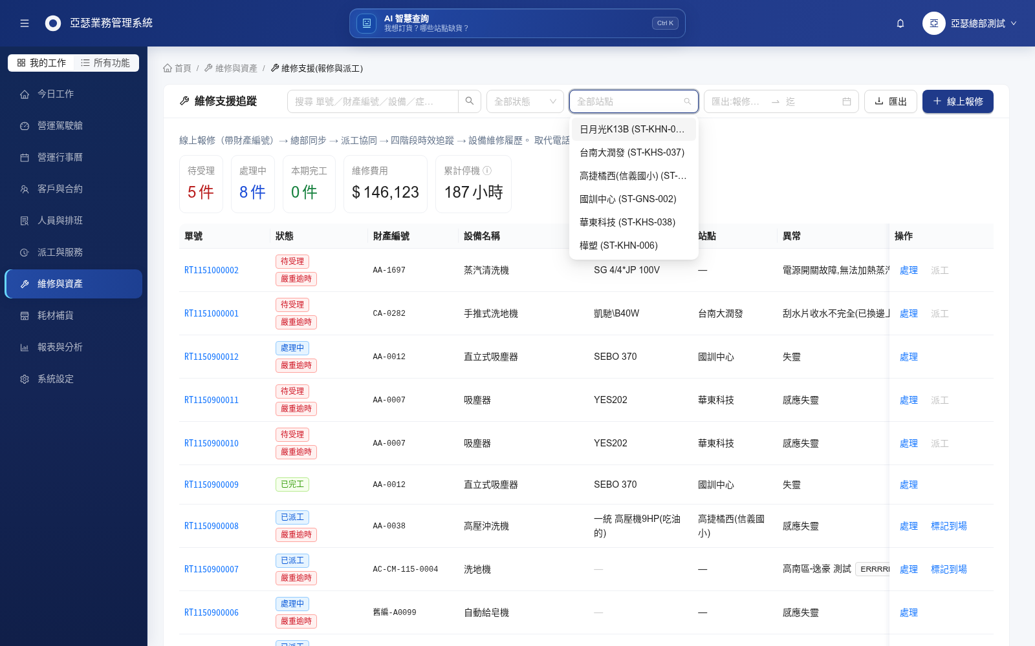
圖 1 第 1 項：站點下拉選單

第 2 項 維修支援（已完成）
需求內容：
狀態欄位前移；作廢單預設隱藏，保留篩選查詢
目前狀況：
清單中「狀態」已移到單號後的第二欄。清單預設不顯示作廢單，需要時可在狀態篩選選「已作廢」查詢。
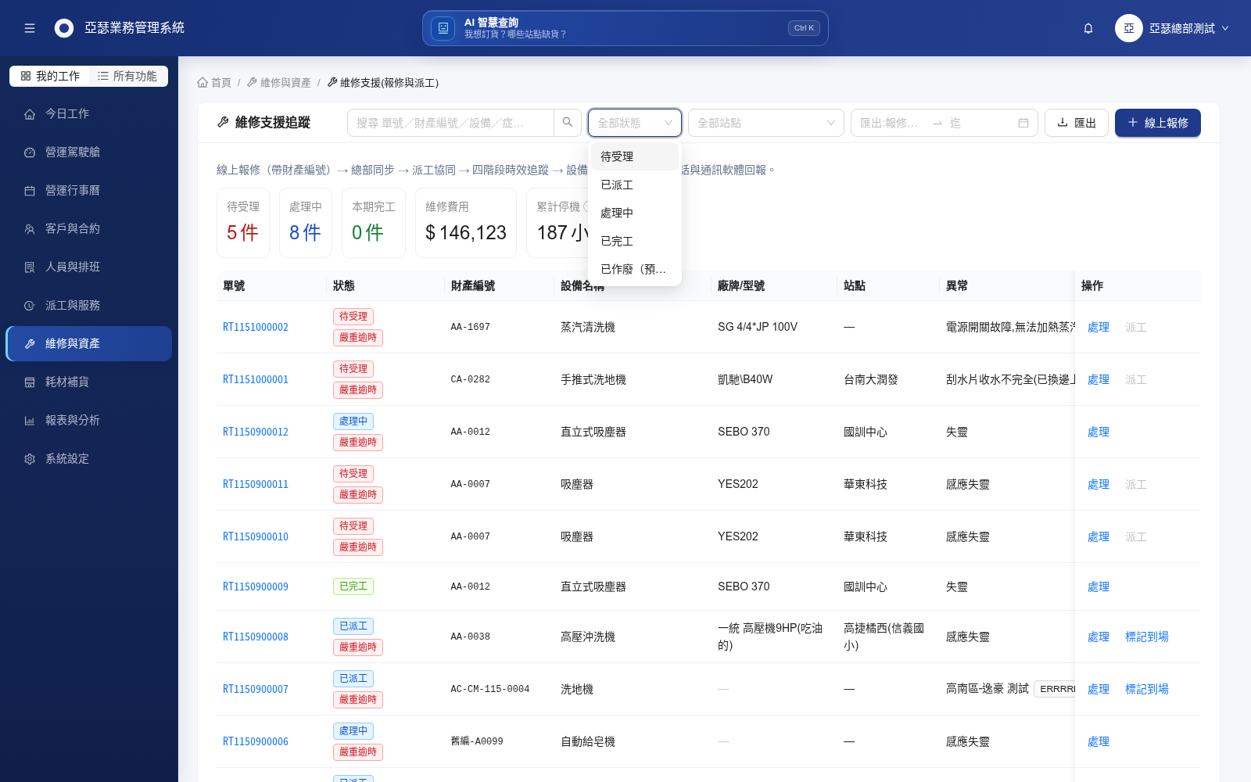
圖 2 第 2 項：狀態欄前移與作廢篩選

第 3 項 維修支援（部分完成）
需求內容：
新增兩種送修情境（總部與廠商協調後現場送出、現場自行送修）；第三階段增列「到場」；支援自行送修月結與現場付款顯示
目前狀況：
維修流程已改為四個階段：報修、派工、到場、完工，「到場」就是第三階段，在清單與報修單上都看得到。
尚缺什麼：
兩種送修情境（總部與廠商協調後現場送出、現場自行送修）的選項，以及自行送修的「月結」與「現場付款」顯示，目前畫面上都沒有。
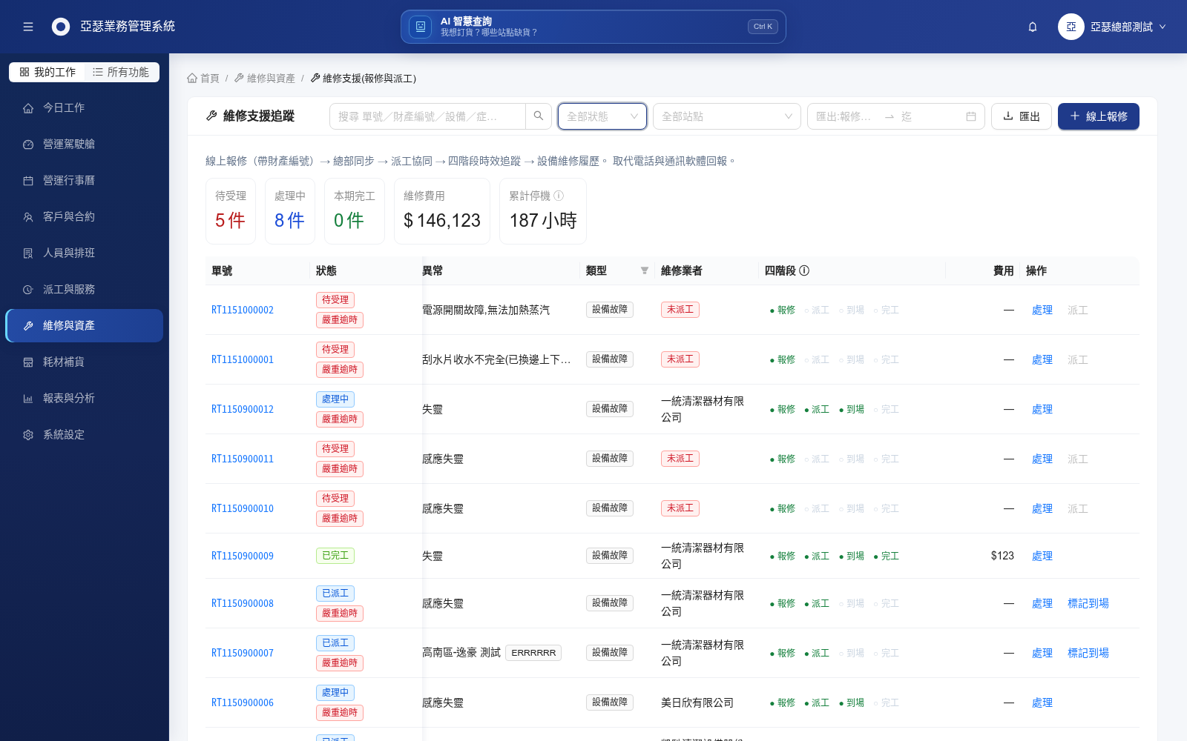
圖 3 第 3 項：四階段流程含「到場」

第 4 項 維修支援（已完成）
需求內容：
開放供應商於協作介面回覆維修單
目前狀況：
報修單內有「供應商回覆歷程」，可看到供應商（美日欣）9 月 17 日的回覆內容。
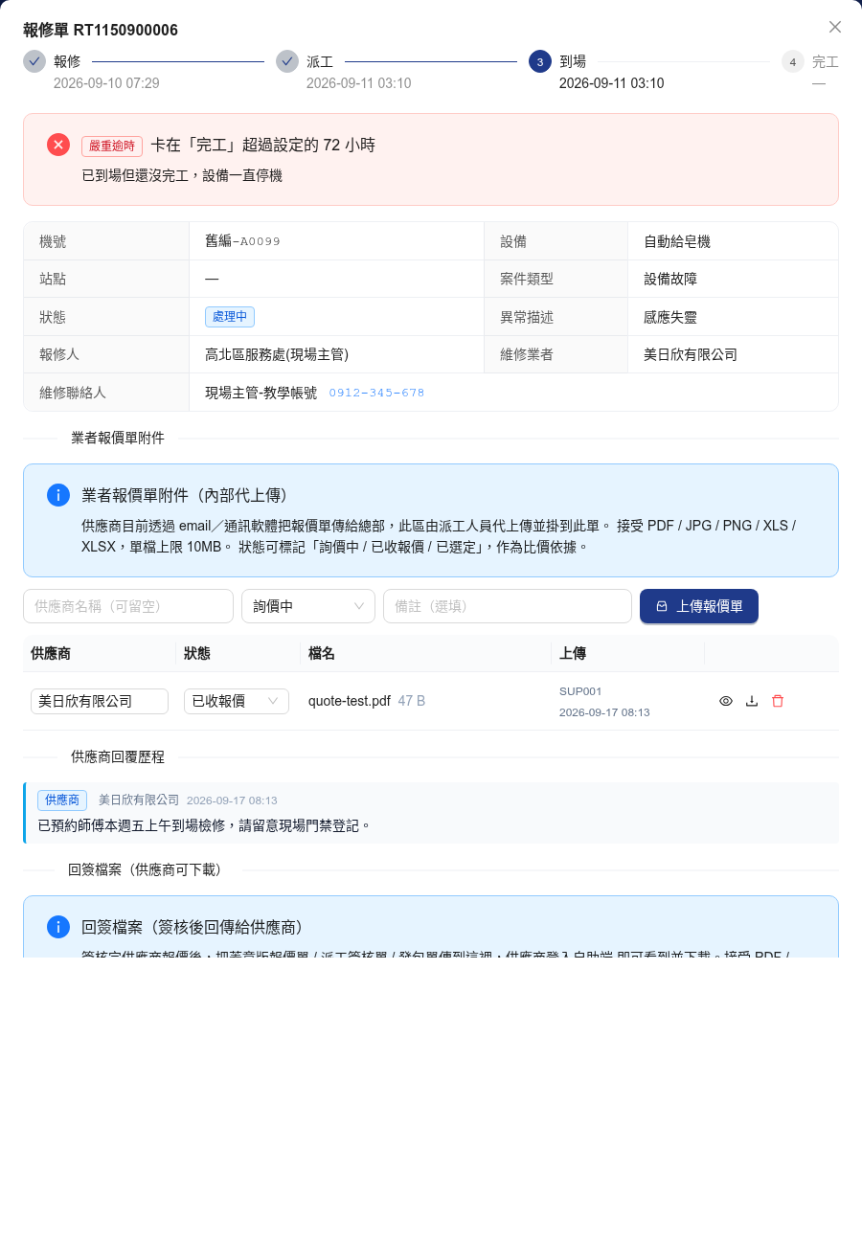
圖 4 第 4 項：供應商回覆歷程

第 5 項 維修支援（已完成）
需求內容：
新增報價單上傳：廠商上傳報價單、亞瑟上傳回簽報價單
目前狀況：
報修單內有「業者報價單附件」區，可上傳報價單並標記詢價中／已收報價／已選定；下方有「回簽檔案」區，簽核後的報價單可上傳給供應商下載。目前已有 4 張維修單上傳了回簽檔案。
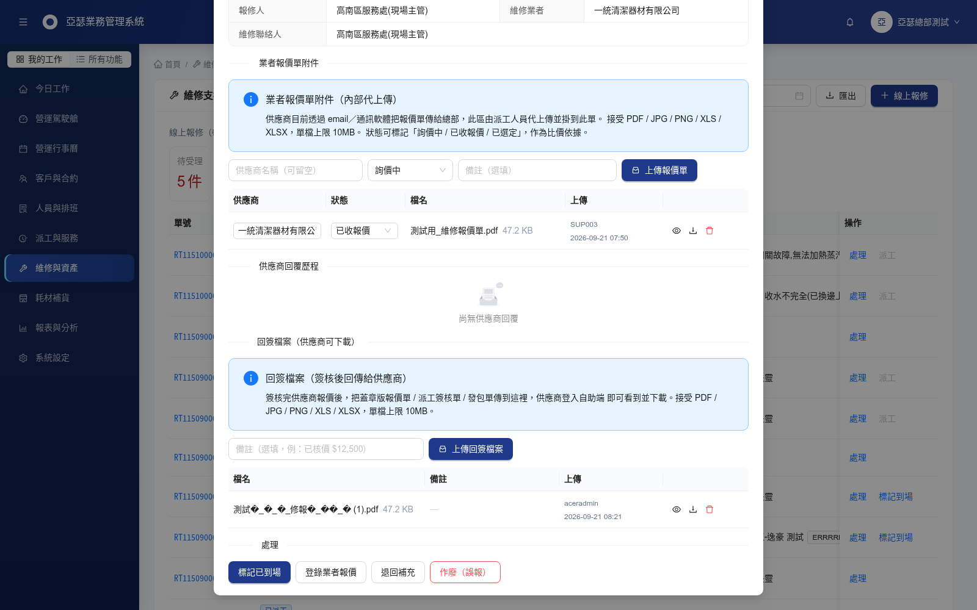
圖 5 第 5 項：報價單附件與回簽檔案

第 6 項 維修支援（已完成）
需求內容：
維修單增列機號欄位（有機號者顯示）及維修聯絡人資訊
目前狀況：
報修單第一列即為「機號」，下方有「維修聯絡人」的姓名與電話。
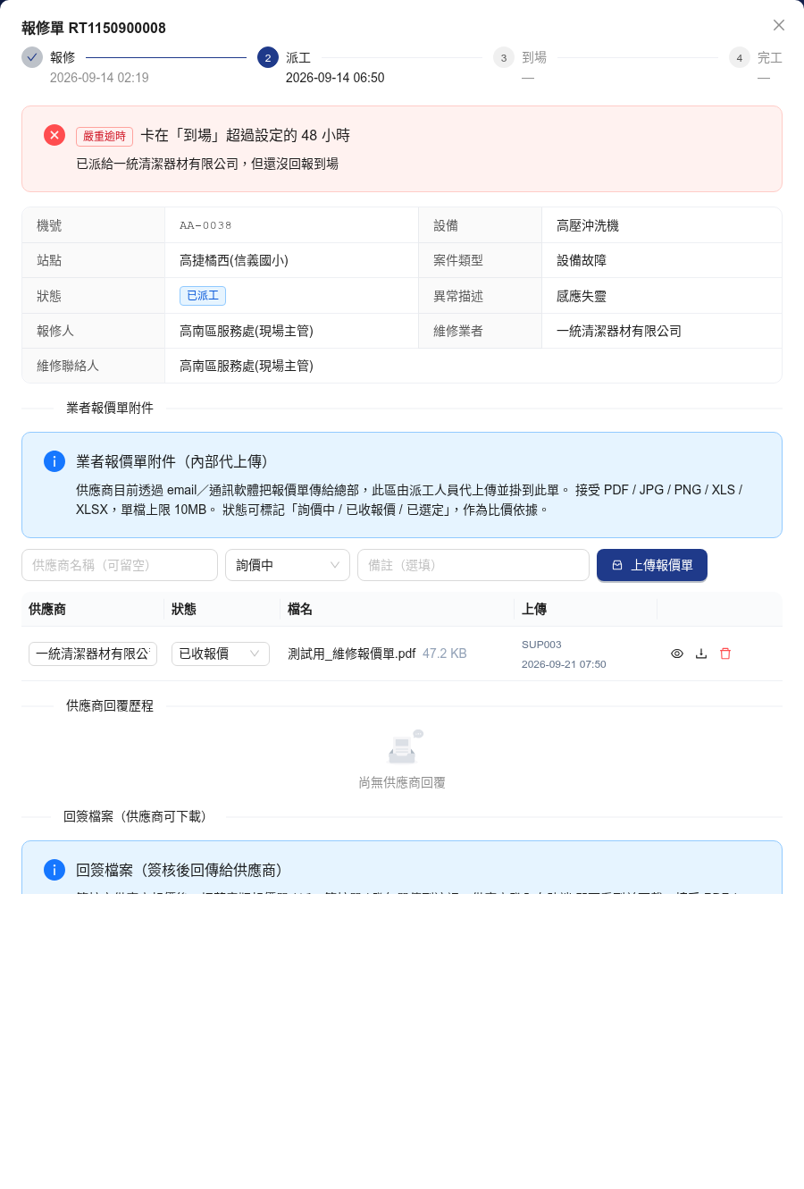
圖 6 第 6 項：機號與維修聯絡人

第 7 項 耗材訂貨（部分完成）
需求內容：
訂貨品項單位預設以「箱」為主（自行配送品項）
目前狀況：
商品資料已可設定換算（例如 1 箱＝24 卷），全部 295 個品項中，有 33 項已設定以「箱」為進貨單位。
尚缺什麼：
圖表點名的口罩（共 3 項）目前仍以「片」為單位，尚未設定箱的換算；其餘自行配送品項也需逐一確認是否已改為以箱為主。
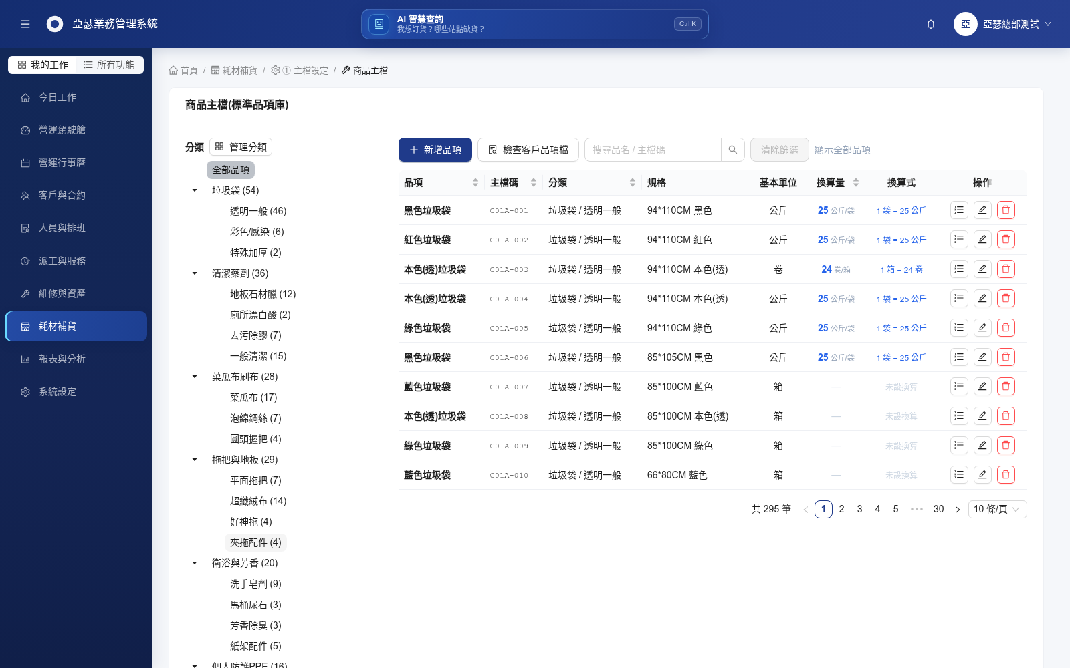
圖 7-1 第 7 項：已設定以箱進貨的品項
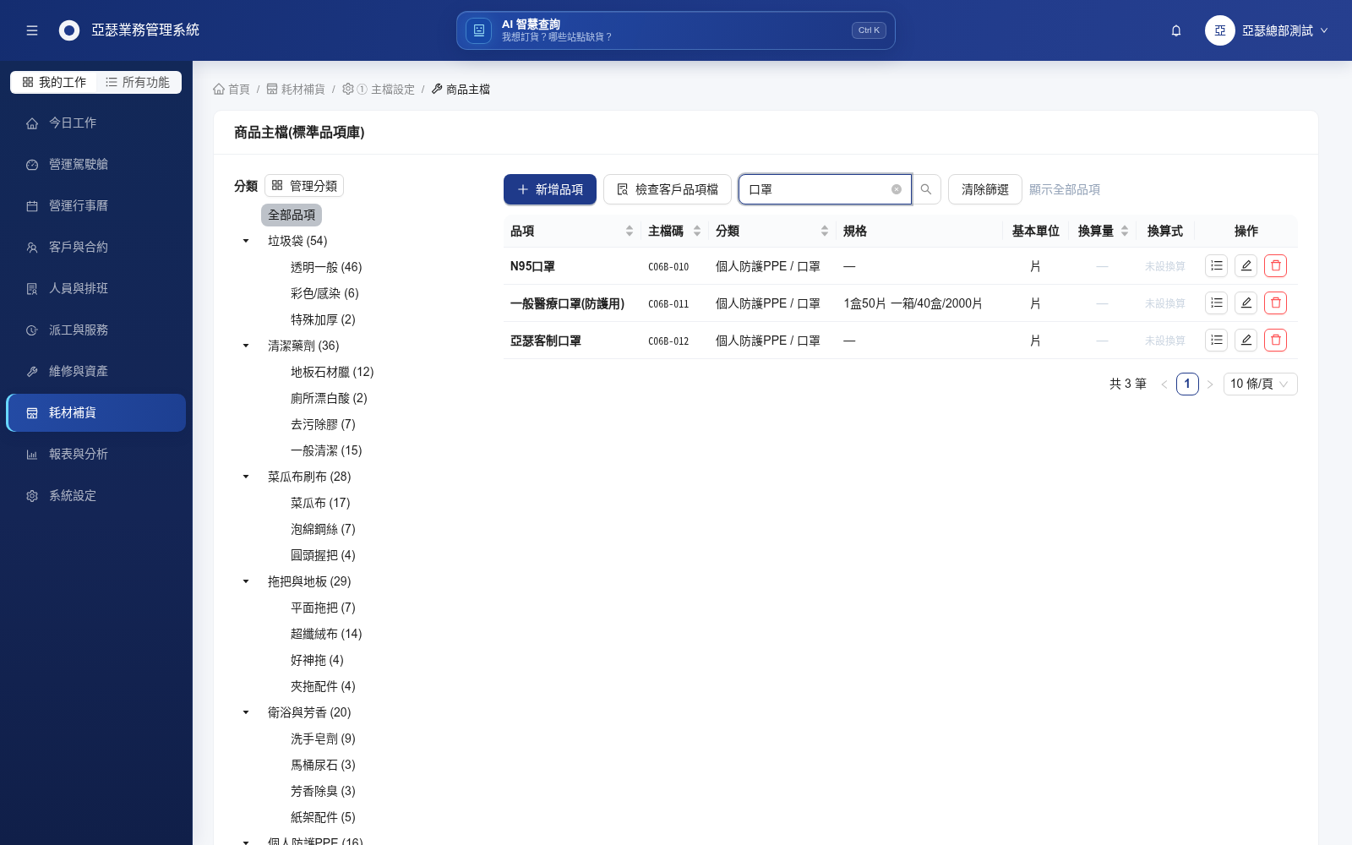
圖 7-2 第 7 項：口罩仍以「片」為單位

第 8 項 耗材訂貨（部分完成）
需求內容：
調整為以不盤點為原則，總倉維持必要盤點
目前狀況：
小站（共 127 站）已不記庫存、不需要盤點。
尚缺什麼：
「庫存」型站點 60 站與「兼倉」型站點 25 站仍可以盤點，盤點單清單中也還有一般站點（例如日月光 K5）的盤點單，尚未做到「只有總倉盤點」。這部分的標準請晴安確認。
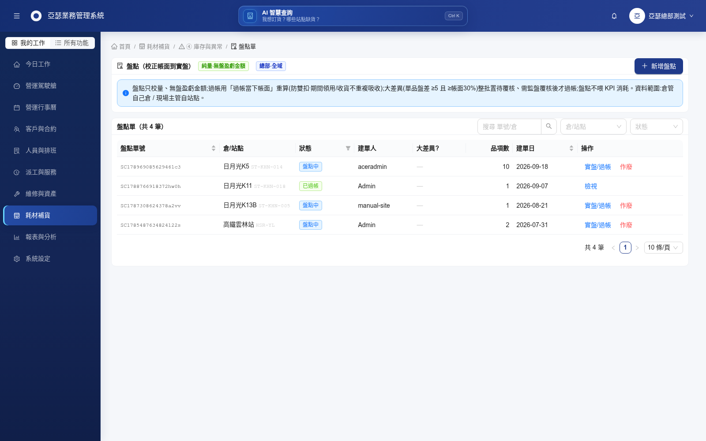
圖 8 第 8 項：非總倉站點仍有盤點單

第 9 項 耗材訂貨（已完成）
需求內容：
品項貨號改為隱藏或移至末欄；訂貨畫面優先顯示供應商
目前狀況：
本月叫貨（站點填寫）畫面中，第一欄為供應商，貨號已移到最後一欄。
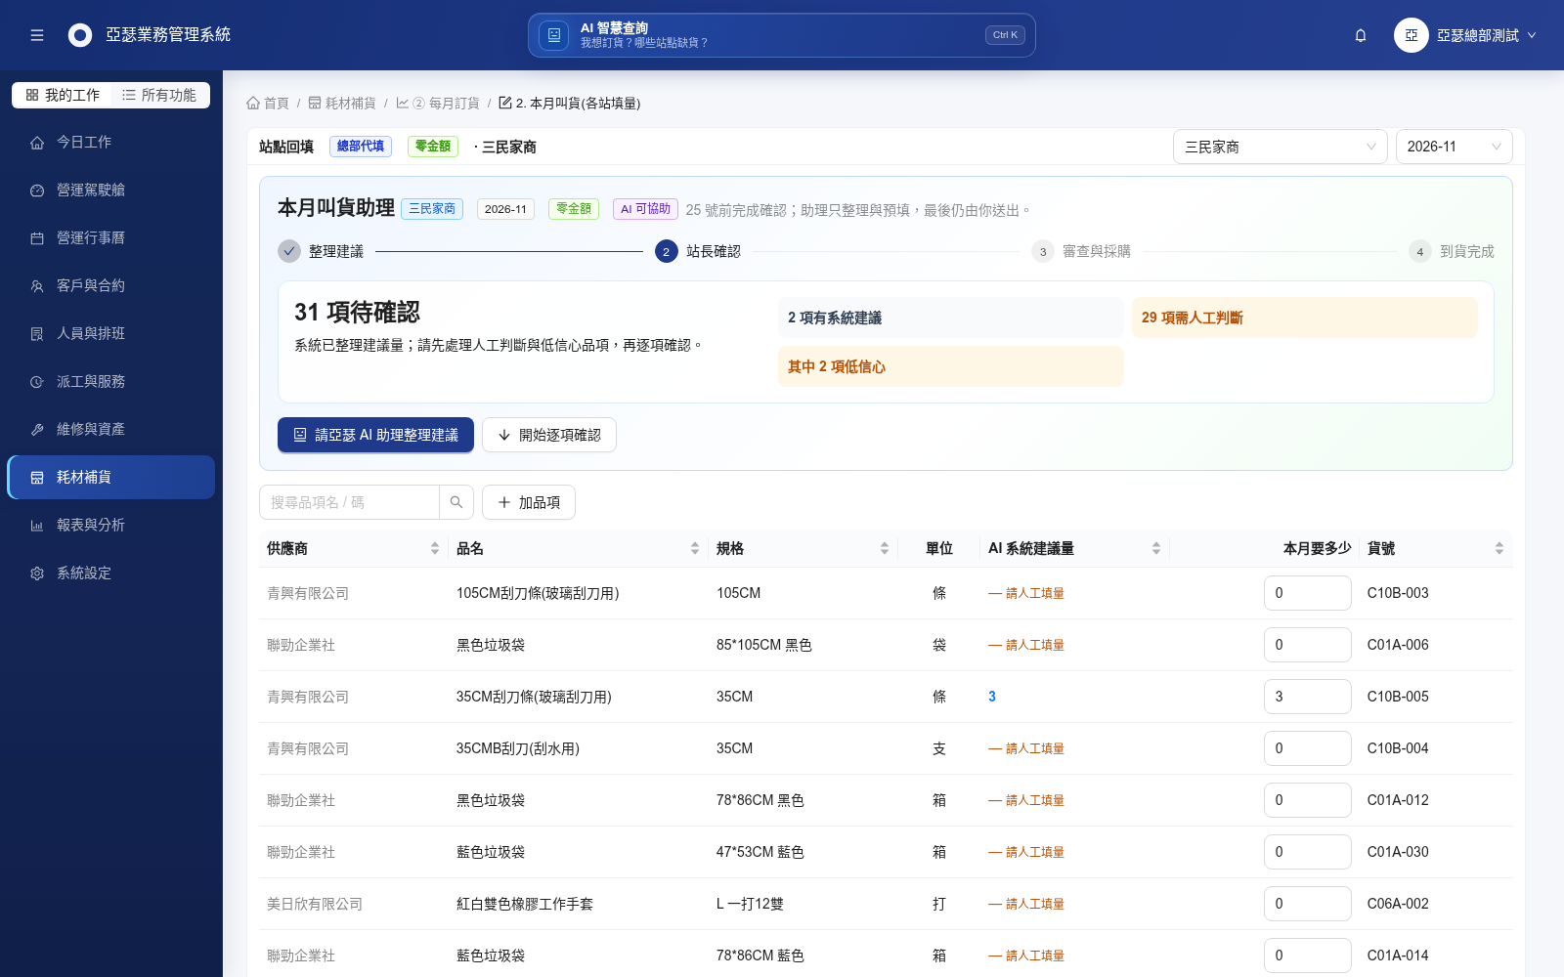
圖 9 第 9 項：供應商置前、貨號移至末欄

第 10 項 權限與報表（已完成）
需求內容：
開放區域主管檢視合約預算總額
目前狀況：
以區域主管身分登入，可開啟「合約預算總表」，看到累計預算總額、累計採購金額與執行率。
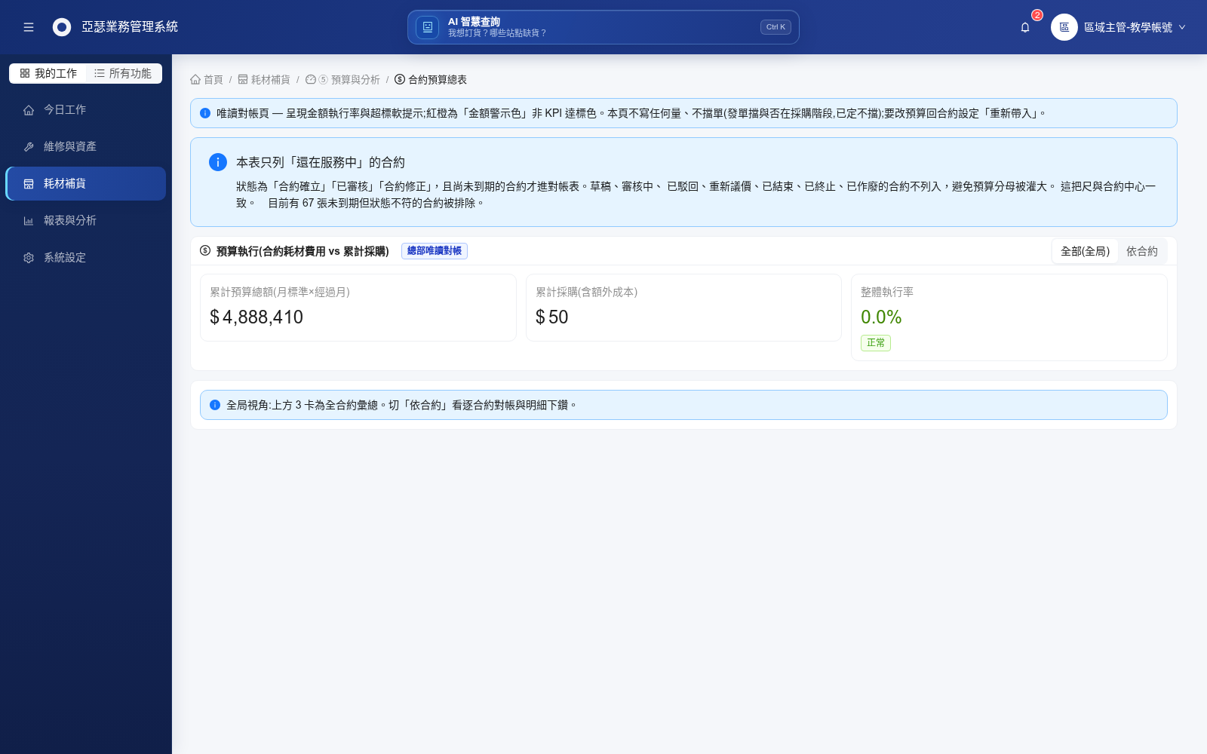
圖 10 第 10 項：區域主管查看合約預算總表

第 11 項 供應商協作（未完成）
需求內容：
訊息通知改以 LINE 官方帳號推播；凱馳、一統各增設 2 個 LINE 通知對象
目前狀況：
目前出貨等通知只在系統內顯示，LINE 推播功能尚未啟用。
尚缺什麼：
需要啟用 LINE 官方帳號推播，並新增「每家供應商可設定 LINE 通知對象」的畫面，再替凱馳、一統各設定 2 位通知對象。
截圖：此項目前系統沒有對應畫面，故無截圖。

第 12 項 供應商協作（已完成）
需求內容：
訂單增列貨號與規格欄位
目前狀況：
採購單展開後，明細欄位為貨號、品名、規格、數量、叫貨站點；供應商看到的訂單同樣有貨號、品名、規格三欄。
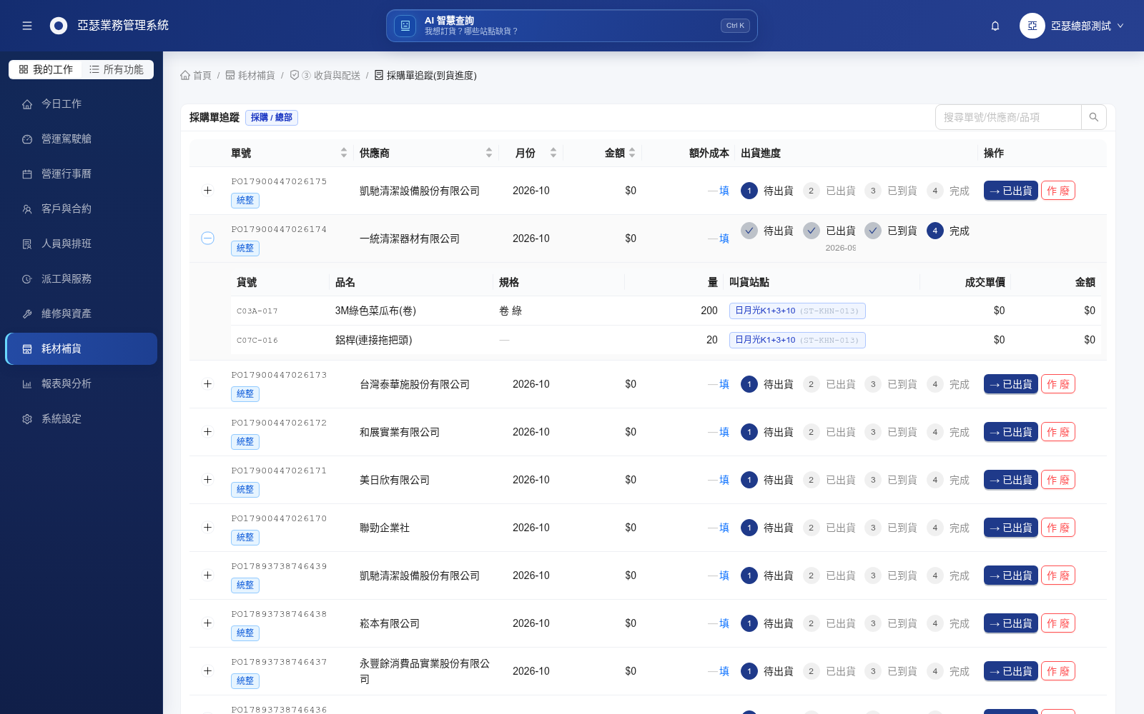
圖 12 第 12 項：採購單明細含貨號與規格

第 13 項 供應商協作（部分完成）
需求內容：
訂單增設「準備出貨」與「配送」操作按鈕
目前狀況：
訂單已有出貨進度（待出貨、已出貨、已到貨、完成），並有一個「回報出貨」按鈕。
尚缺什麼：
尚未拆成「準備出貨」與「配送」兩個分開的按鈕。
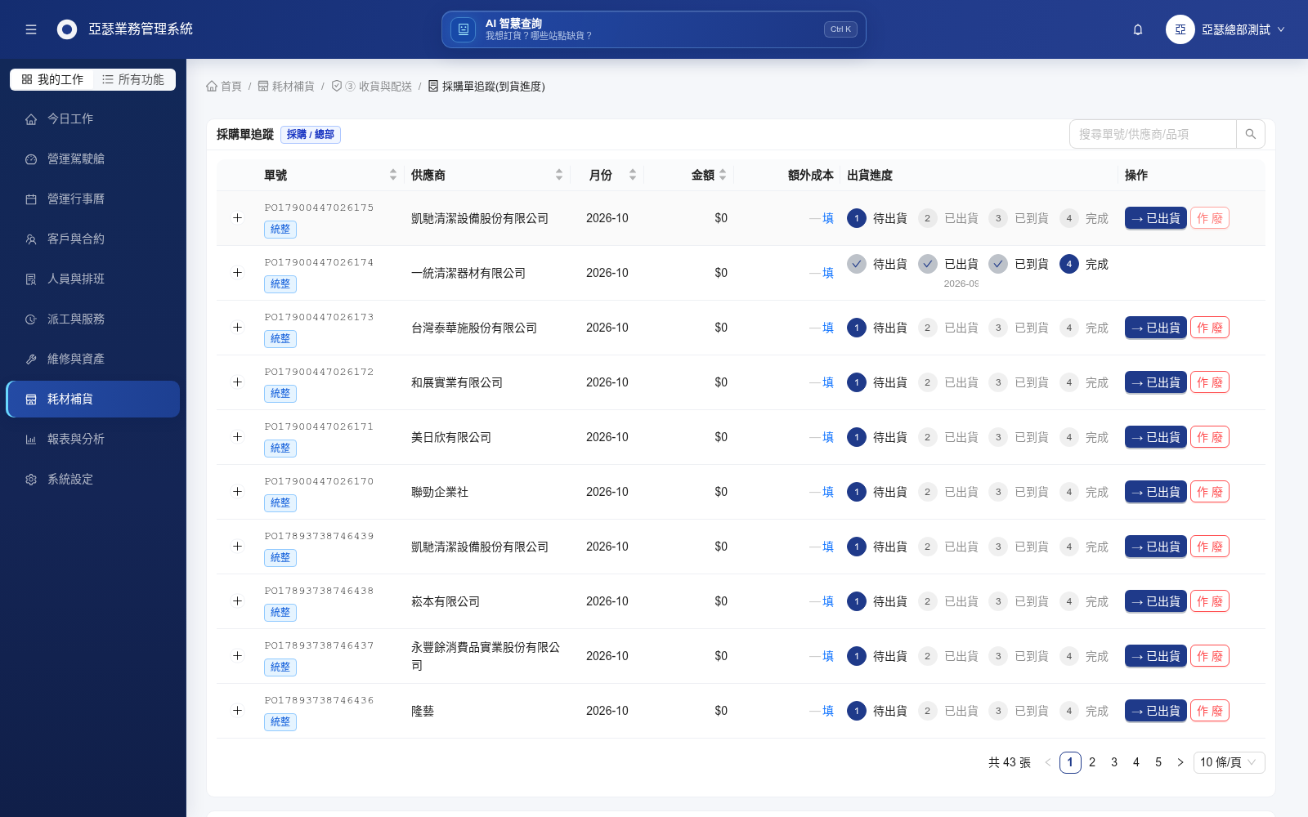
圖 13 第 13 項：採購單出貨進度

第 14 項 供應商協作（未完成）
需求內容：
新增收貨人資訊欄位
目前狀況：
供應商看到的訂單只顯示送達的站點名稱。
尚缺什麼：
需要新增收貨人姓名與電話欄位，讓供應商出貨時知道要交給誰。
截圖：此項目前系統沒有對應畫面，故無截圖。

三、備註
1. 本次對照時沒有供應商端的測試帳號，因此第 4、5、12、13 項只截取到亞瑟內部人員看到的畫面，供應商端畫面未實際截圖。
2. 第 5 項的回簽檔案功能，已由系統資料確認目前有 4 張維修單已上傳回簽檔案。
3. 第 8 項判定為「部分完成」：系統沒有強制要求各站盤點，但非總倉站點仍可進行盤點，與「只有總倉盤點」的原則不一致，標準請晴安確認。
4. 截圖中出現的人員名稱與電話均為教學測試資料，非真實個人資料。
5. 本次對照僅查看畫面，未修改系統中的任何資料。

